Załącznik nr 1
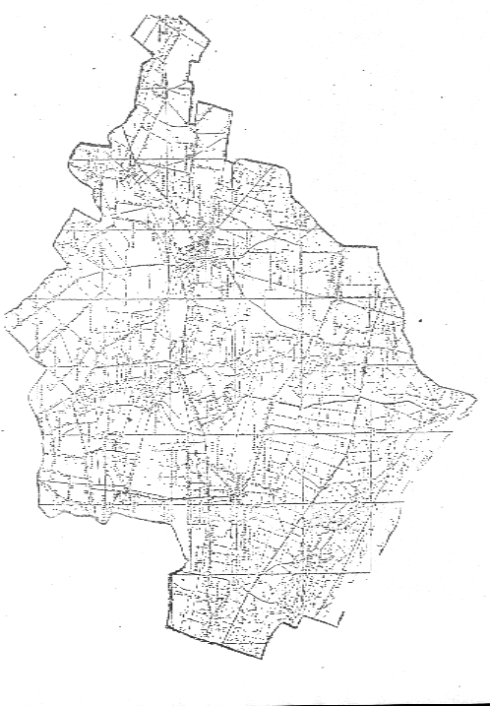
Do Statutu Gminy Bodzanów

